Bước 1 : Khởi động wireshark

Bước 2 : Truy cập vào trang web : <http://testphp.vulnweb.com/login.php>

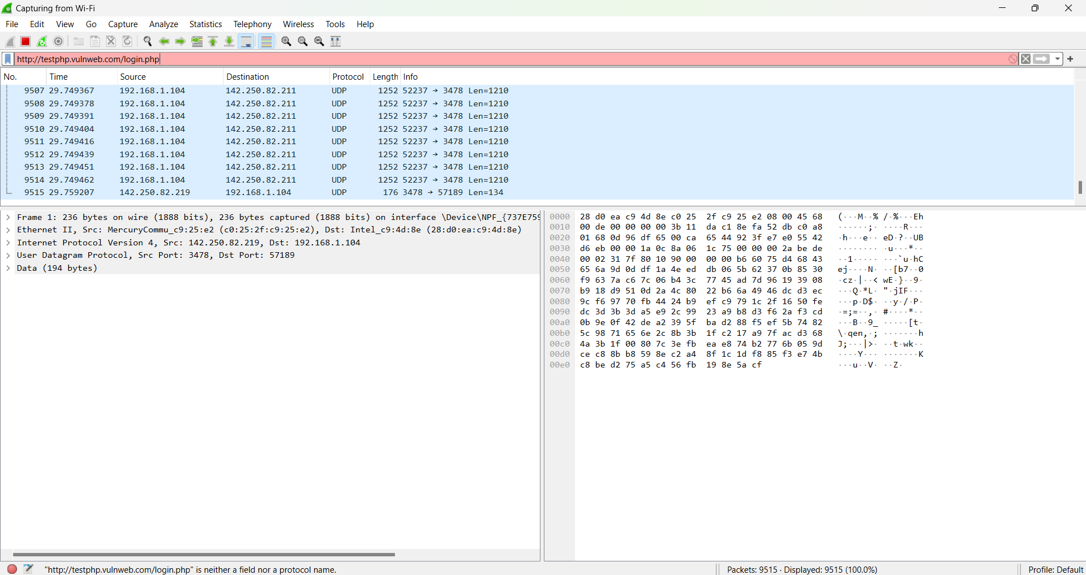

Bước 3 : Đăng nhập tài khoản mật khẩu

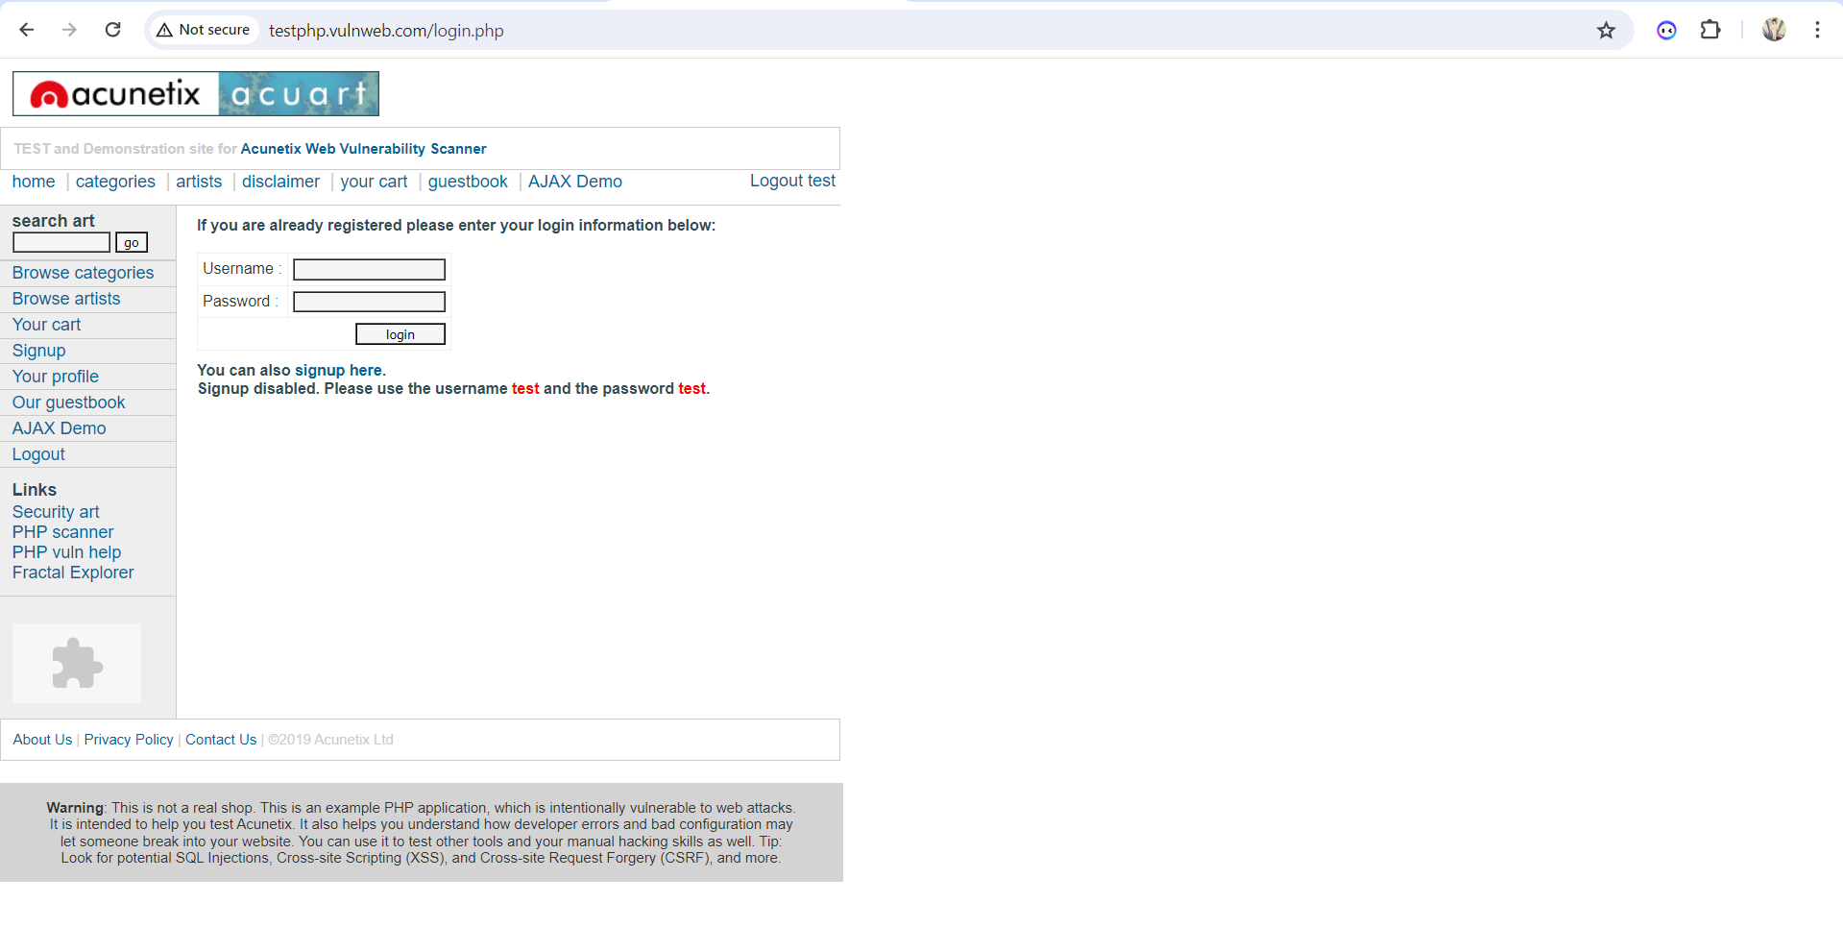

Bước 4 : Sau khi đăng nhập thành công

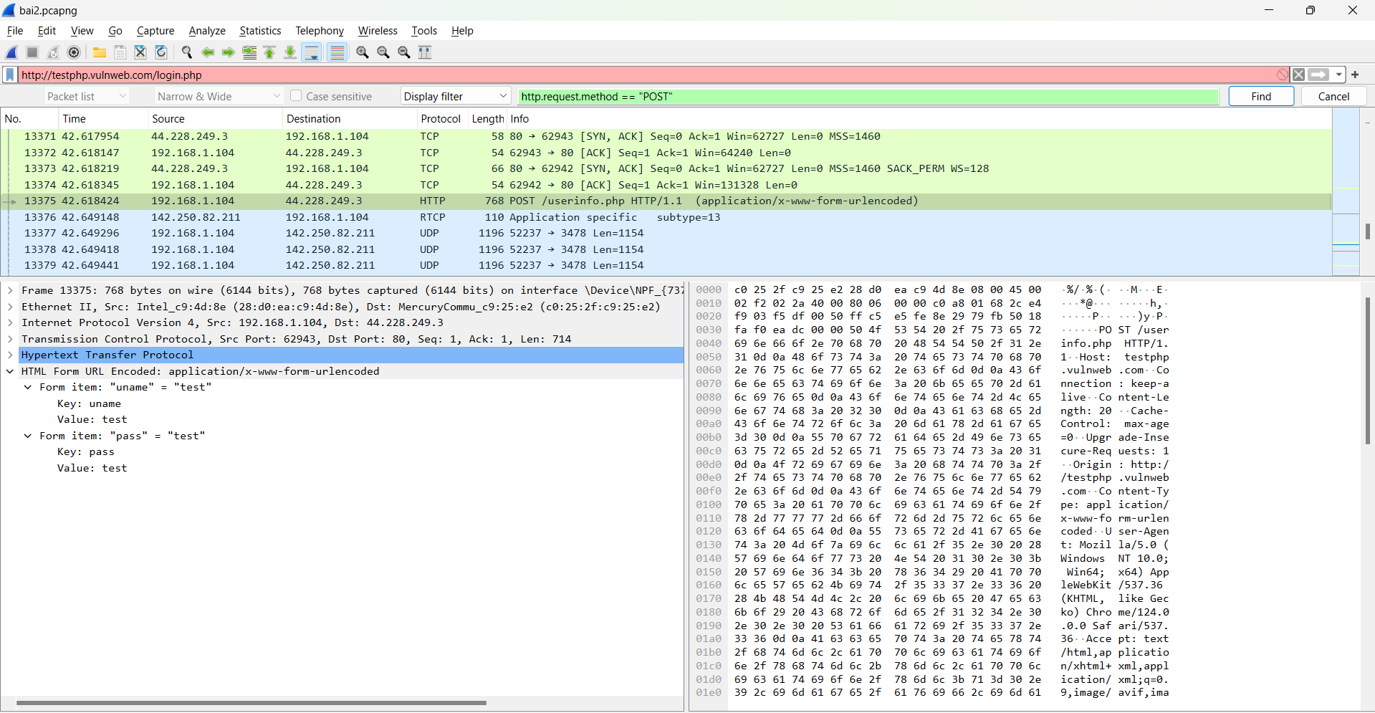

Quay lại wireshark ấn stop và lưu lại  
Ctrl F tìm : http.request.method == "POST" -> Find

Kết quả trả về ở HTML Form……